Actividad con Ubuntu
Clase 12
12 de noviembre de 2021

- ¿Qué es un usuario root en Linux?
El usuario root es el que tiene privilegios de administrador en el sistema.
- ¿Por qué Ubuntu no me deja establecer la contraseña de usuario root durante la instalación?

Debido a que el usuario root viene sin contraseña. Sin embargo, esto se puedo modificar usando nuestro usuario desde la línea de comandos usando sudo paswd root.

- ¿Cuáles son los procesos típicos de Linux?
Los procesos en Linux son instrucciones que vienen de un programa en ejecución. Un proceso tiene diferentes elementos como la prioridad de ejecución y el tiempo máximo de ejecución. Linux es un SO multitarea y multiusuario, lo cual implica que muchos procesos se pueden ejecutar simultáneamente.
- ¿Cómo identificarlos?

Los procesos en Linux se pueden visualizar ejecutando el comando ps, el cual listará los procesos en curso en el equipo.

- Establecer una contraseña para el usuario root

- Ejecutar el comando sudo paswd root
- Ingresar la contraseña de usuario
- Escribir la nueva contraseña de UNIX
- Repetir la nueva contraseña de UNIX

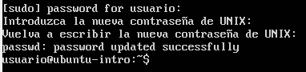

Opcional
